 INGURUNE (Ura eta airea)
DATA:________

ABIZENAK:_____________________ _____________________ IZENA_________ Maila:3.

1.-Zer ez du urak?:_______________________________________________________________________________
______________________________________.

2.-Non dago ura?:________________________________________________________________________________
_____________________________________________________________________________.

3.-Zeintzuk dira uraren hiru egoerak?:________________________________________________________
___________________________________________.

4.-Nola sortzen da lurrunketa?:_____________________________________________________________.

5.-Nola sortzen da kondentsazioa?:__________________________________________________________
______________________________.

6.- Zeintzuk dira airearen gas nagusiak?: ______________________________________________________________________________________

7.- Zer da atmosfera?:_____________________________________________________________________
_______________________________________.

8.- Hurrengo marrazkia jarraituz azaldu uraren zikloa.(3p)

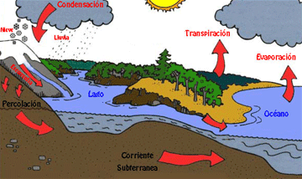

Eguzkiak______________________________________________________________________________________________________________________________________________________________________________________________________________________________________________________________________________________________________________________________________________________________________________________________________________________________________________________________________________.

9.-Ondoko mapan falta diren kontzeptuak jarri ondoren, beheko testua osatu behar duzu (10p):

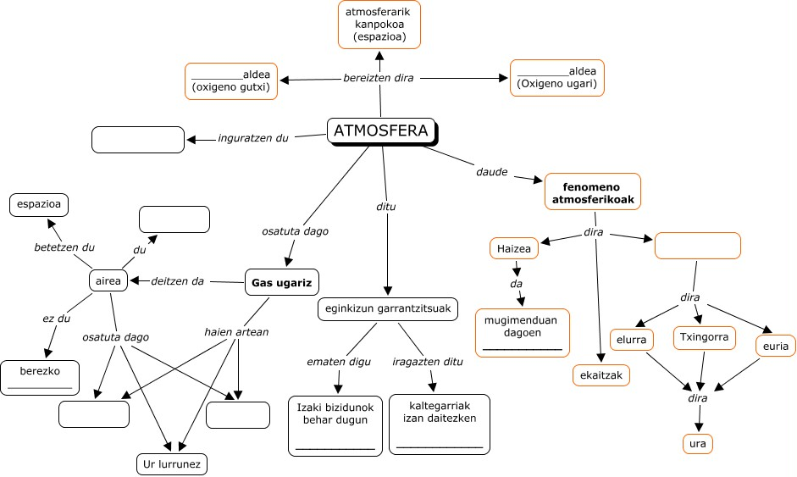

Atmosfera

Atmosfera ______________inguratzen duen gas ugariz osatutako geruza da.
Atmosferaren atalak _________aldea, ____________aldea eta atmosferarik kanpokoak dira.
Bi eginkizun garrantzitsu betetzen ditu: izaki bizidun behar dugun ___________ ematen digu eta kaltegarriak izan daitezken __________ __________ iragazten ditu.
Atmosfera gas ugariz osatuta dago. Haien artean ur lurruna, _____________ eta n_______________ aurkitzen dira. Gas horiek airea osatzen dute. Aireak __________du, espazioa betetzen du eta ez du berezko_______________.
Atmosferan fenomeno atmosferikoak sortzen dira. Haizea, ekaitzak eta _____________ dira. Haizea mugimenduan dagoen _____________ da.



